
Wojewódzki Inspektorat Ochrony Roślin i Nasiennictwa
Delegatura Piotrków Tryb. ul. Dworska 13, 97-300 Piotrków Tryb.
tel. (44) 646 73 54, fax. (44) 646 68 62
e-mail: d-piotrkow-trybunalski@piorin.gov.pl

KOMUNIKAT O ZAGROŻENIU UPRAW ROŚLIN

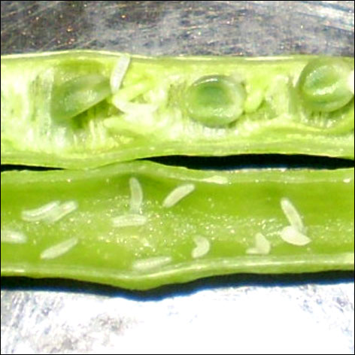
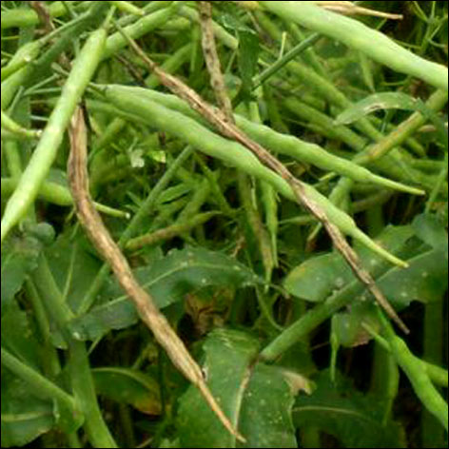
Województwo: łódzkie
Powiat: łódzki wschodni
Agrofag: Pryszczarek kapustnik
Roślina: Rzepak ozimy
Data publikacji komunikatu: 20.05.2016r.
Plantacjom rzepaku zagraża pryszczarek kapustnik

Decyzję o sposobie i terminie zwalczania pryszczarka kapustnika na rzepaku ozimym należy podjąć po przeprowadzeniu obserwacji.

Wylot owadów dorosłych (muchówek) następuje najczęściej w początkach kwitnienia rzepaku. Pryszczarek kapustnik ma znaczenie gospodarcze w powiązaniu z chowaczem podobnikiem, który ułatwia mu składanie jaj w łuszczynach. Łuszczyny rzepaku opanowane przez pryszczarka kapustnika przedwcześnie żółkną, nabrzmiewają, kurczą się i przedwcześnie pękają. Skutkiem tego jest osypywanie się nasion.

Zabiegi zwalczające wykonuje się w przypadku przekroczenia progu ekonomicznej szkodliwości to jest stwierdzenia:
- średnio 5 uszkodzonych łuszczyn na 1 roślinie
- 1 pryszczarka kapustnika na 1 roślinie - przy słabym wystąpieniu chowacza podobnika
- 1 pryszczarka kapustnika na 3-4 roślinach - przy silnym wystąpieniu chowacza podobnika

Zabiegi zwalczające przy użyciu środków ochrony roślin wykonuje się w początkowym okresie opadania płatków kwiatowych.

Ograniczyć występowanie szkodnika można także poprzez stosowanie :
- prawidłowej agrotechniki,
- izolacji przestrzennej od innych roślin krzyżowych i warzyw kapustnych,
- wysiew odmian późno zakwitających.
Środki ochrony roślin:
Dostęp do informacji o środkach ochrony roślin dopuszczonych do obrotu i stosowania przez Ministra Rolnictwa i Rozwoju Wsi:

- Wyszukiwarka dająca możliwość łatwego uzyskania informacji o zalecanych środkach ochrony roślin w danych uprawach, na danego agrofaga - kliknij tutaj (http://www.minrol.gov.pl/pol/Informacje-branzowe/Wyszukiwarka-srodkow-ochrony-roslin),
- Etykiety stosowania środków ochrony roślin dopuszczonych do obrotu i stosowania zezwoleniem Ministra Rolnictwa i Rozwoju Wsi - kliknij tutaj (http://www.bip.minrol.gov.pl/DesktopDefault.aspx?TabOrgId=648&LangId=0).

Uwagi:
Zaleca się wykonywać zabiegi środkami ochrony roślin z uwzględnieniem stosowania w pierwszej kolejności metod biologicznych, agrotechnicznych , hodowlanych oraz metody integrowanej.
Zgodnie z ustawą o środkach ochrony roślin:
- Środki ochrony roślin mogą być stosowane jeżeli zostały dopuszczone do obrotu i stosowania.
- Środki ochrony roślin należy stosować w taki sposób, aby nie stwarzać zagrożenia dla zdrowia ludzi, zwierząt oraz dla środowiska, w tym przeciwdziałać zniesieniu środków ochrony roślin na obszary i obiekty niebędące celem zabiegu z zastosowaniem tych środków oraz planować stosowanie środków ochrony roślin z uwzględnieniem okresu, w którym ludzie będą przebywać na obszarze objętym zabiegiem.
- Środki ochrony roślin stosuje się sprzętem sprawnym technicznie i skalibrowanym.
- Zabieg z zastosowaniem środków ochrony roślin przeznaczonych dla użytkowników profesjonalnych może być wykonywany przez osoby przeszkolone, zgodnie z art. 41 w/w ustawy.
- Profesjonalni użytkownicy środków ochrony roślin są zobowiązani do prowadzenia dokumentacji dotyczącej stosowanych przez nich środków ochrony roślin i przechowywania jej przez co najmniej 3 lata.

Kierownik Delegatury w Piotrkowie Tryb.
Józef Greger

